Конспект внеурочного учебного мероприятия по теме:

«Мои олимпийские игры».

Занятие составила: Григорян Виктория Сергеевна

ГБОУ СОШ № 103 Выборгского района Санкт-Петербурга

**Введение в проект**

Проблема сохранения здоровья – одна из более актуальных проблем нашего времени. И с каждым годом спорт, здоровый образ жизни играет все более важную роль в развитии, взросление и социализации детей и подростков. С раннего детства необходимо воспитывать в детях желание заниматься спортом. И с раннего детства необходимо рассказывать детям об истории спорта, о рекордах, о великих спортсменах, об Олимпийском и Паралимпийском движениях в мире и в нашей стране.

Знание истории Олимпийского движения, олимпийских ценностей, традиций, талисманов – очень важны. А знание достижений своего народа на Олимпийских играх, служат отличным примером для реализации целей не только в спорте, но и в жизни. Через них формируется нравственный мир человека.

У нашей страны великое прошлое! Нам есть чем гордиться! Олимпийские рекорды, история страны и достижения спортсменов на Олимпийских, и особенно, Паралимпийских играх – все это, собранное воедино должно передаваться из поколения в поколение. Это часть духовности нашего народа. А уважительное отношение к истории спорта в целом – признак гражданской зрелости.

Проанализировав ситуацию в школе, мы пришли к выводу, что учащиеся школы не так много знают об Олимпийских играх

В преддверии Олимпийских игр в Сочи, данный проект дает учащимся возможность более обстоятельно познакомиться с историей Олимпийского движения, развивает творческий потенциал, способствует формированию здорового образа жизни.

**Цель: Формирование образовательных компетенций учащихся (информационных, коммуникативных, рефлексивных, креативных) через реализацию проекта по теме: «Мои олимпийские игры»**

**1.Учебные задачи, направленные на достижение личностных результатов обучения:**

- воспитание чувства гордости за свою Родину;

- воспитание чувства гордости за российских спортсменов;

- формирование уважительного отношения к иному мнению, иной точке зрения;

- развитие мотивов учебной деятельности и формирование личностного смысла учения;

- развитие самостоятельности и личной ответственности за свои поступки, принятые решения;

- развитие этических чувств, доброжелательности и эмоционально-нравственной отзывчивости;

- развитие навыков сотрудничества со взрослыми и сверстниками в разных социальных ситуациях;

- пропаганда здорового образа жизни, привлечение детей в спорт.

**2. Учебные задачи, направленные на достижение метапредметных результатов обучения:**

- развитие умения работать с информацией;

- развитие умения соединять теоретический материал с практической деятельностью (т.е. формирование интеллектуальной автономности – умения конструировать новое знание на основе имеющегося опыта);

- развитие умения использовать различные способы поиска информации;

- развитие операций мышления: сравнения, сопоставления, выделение лишнего, анализа, синтеза, обобщения, классификации и др. (познавательные УУД);

- формирование начальных форм познавательной и личностной рефлексии (регулятивные УУД);

- формирование умения слушать и слышать собеседника, вести диалог, излагать свою точку зрения и аргументировать ее;

- формирование умения взаимодействовать в статичных парах, парах сменного состава на основе сочетательного диалога (вход, поддержание, выход, учет результатов);

- формирование умения работать в подготовленной предметно-развивающей, информационной среде и осуществлять осознанный выбор (выбор партнеров, источников информации, выбор материалов, инструментов, текстов) (коммуникативные УУД).

**3. Учебные задачи, направленные на достижение предметных результатов обучения:**

**-** развитиеречи, мышления, воображения школьников, умения выбирать средства языка в соответствии с целями, задачами и условиями общения;

- освоение первоначальных знаний об олимпийских и паралимпийских играх.

**Ожидаемые результаты:**

Подобные мероприятия помогают почувствовать и понять важность и значимость Олимпийских и Паралимпийских игр, воспитывают в детях гражданственность и патриотизм, чувство гордости за свою страну, формирует толерантное отношение к другим, способствует формированию навыков участия в социально-значимой деятельности.

**Перспективы развития проекта:**

* Дальнейшее развитие спорта и здорового образа жизни.
* Активное включение учащихся в освоение информации об Олимпийском и Паралимпийском движении.
* Развитие творческих способностей учащихся.
* Вовлечение других классов для участия в мероприятиях, посвященных спорту и Олимпийским играм.

|  |  |  |  |
| --- | --- | --- | --- |
| № | Название мероприятия | Краткое описание | Примечание |
| 1. | **Торжественное открытие** | Вступительное слово.  Объявление о мероприятиях, которые будут проходить, о целях и задачах данного мероприятия, о результате мероприятия.  Рассказ учителя с презентацией об истории олимпийских игр, символах, традициях и талисманах. |  |
| 2. | Теоретическое выступление учащихся с медиапрезентацией | **Творческое мероприятие**  «Назови виды зимних олимпийских игр» |  |
| 3. | Теоретическое выступление учащихся с медиапрезентацией | **Творческое мероприятие**  «Собери пословицу» |  |
| 4. | Теоретическое выступление учащихся с медиапрезентацией | **Творческое мероприятие**  «Олимпийская викторина» |  |
| 5. | Теоретическое выступление учащихся с медиапрезентацией | **Творческое мероприятие**  Мастер-класс «Символ олимпийского перемирия- голубка». Оригами |  |
| 6. | Подведение итогов. | Презентация учителя, прослушивание гимна. |  |
| 7. | Закрытие. | Танец. |  |
|  |  |  |  |

Оборудование: мультимедиапроектор, энциклопедии, картинки с зимними спортивными видами олимпиады, карточки с пословицей, олимпийские кольца, символы Олимпийских игр в Сочи, флажки.

Класс разделился на 5 групп. На доске газета, которую по ходу мероприятия оформляют ученики. Ребятам заранее было дано домашнее задание- выполнить проект-презентацию о материке.

**Ход мероприятия:**

**1. Торжественное открытие**

У. –Здравствуйте, друзья! Мы рады приветствовать наших гостей. Надеемся, Вам будет интересно, так как темой нашего мероприятия будет предстоящее событие в нашей стране. Это Зимние Олимпийские игры в Сочи-2014. Результатом нашей работы будет выполнение проекта «Олимпийская газета. Прошлое. Настоящее. Будущее».

Но сначала я прошу вашего внимания на экран.

(Презентация учителя об истории Олимпийских игр, просмотр видео об объявлении МОК местом проведения Зимних Олимпийских игр в Сочи-2014г.). *(1 слайд)*

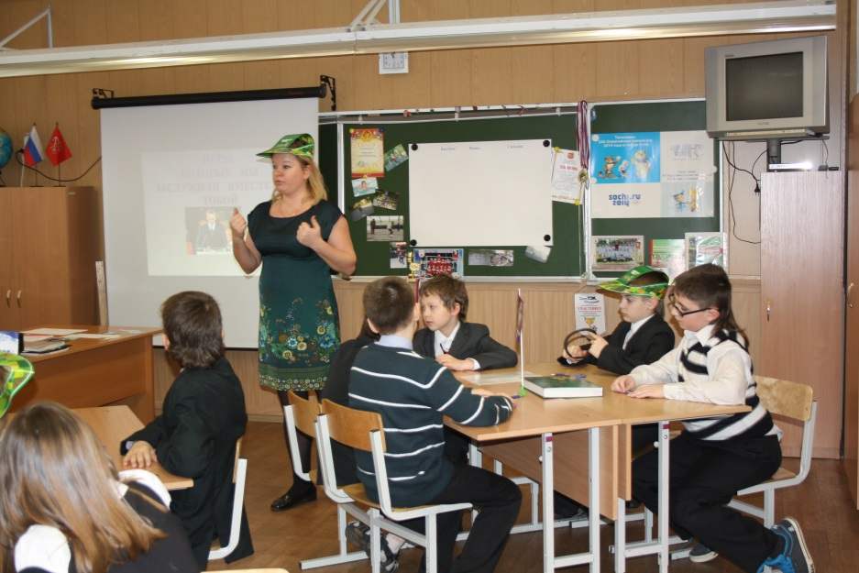

У.- Олимпийские игры – это спортивные соревнования, которые проходят один раз в четыре года. В них участвуют спортсмены из разных частей света*.(2 слайд)*

Проводить Олимпийские игры – это очень древняя традиция, но Зимние Олимпийские Игры появились в XX веке, впервые они состоялись в 1924 году во Франции.

Первые Паралимпийские Зимние Игры прошли в 1976 году в Лондоне.

*(3 слайд)*

Олимпийский огонь- один из символов Олимпийских игр.Его доставляют из Олимпии эстафетой к месту проведения игр лучшие спортсмены мира.

*(5-6 слайд)*

Зарождение ОЛИМПИЙСКИХ ИГР народная молва связывает с героем МИФОВ древней ГРЕЦИИ ГЕРАКЛОМ. По сказаниям, ГЕРАКЛ после окончания одной из войн провел спортивные состязания. Эти состязания затем проводились регулярно. *(7 слайд)*

По народным сказаниям, первые ОЛИМПИЙСКИЕ ИГРЫ состоялись в 776 году до нашей эры.

Во время проведения ОЛИМПИЙСКИХ ИГР прекращались все войны и устанавливался священный мир.

Первые ОЛИМПИЙСКИЕ ИГРЫ проводились в стране ГРЕЦИИ, в местности Олимпии. *(8 слайд)*

На ОЛИМПИЙСКИЕ ИГРЫ в ГРЕЦИЮ приезжали участники(атлеты) и многочисленные зрители из многих стран. Принимать участие в ОЛИМПИЙСКИХ ИГРАХ могли только мужчины- граждане городов ГРЕЦИИ. Женщинам присутствовать на выступлениях участников(атлетов) было запрещено*. (9 слайд)*

Греческие атлеты состязались в беге, прыжках, метании копья, диска, борьбе, кулачном бою, гонках на колесницах*. (10 слайд)*

Перед состязаниями каждый атлет давал клятву соблюдать правила честной спортивной борьбы.Более 11 веков в Олимпии проводились общегреческие игры. *(11 слайд)*

***Правила Олимпийских игр***

Участники (атлеты):

1. только свободные эллины

2. предварительная тренировка около года на родине и месяц в Олимпии

Запрещалось:

1. воевать и носить оружие!!!
2. присутствовать женщинам *(12 слайд)*

Слава победителям! *(13 слайд)*

В 394 г. н. э. Римский император Феодосий 1 издал указ, запрещающий дальнейшее проведение Олимпийских игр. Император принял христианство и решил искоренить антихристианские игры, прославляющие языческих богов. *(14 слайд)*

Возобновились игры в 1896 году в Греции. В их возрождении большую роль сыграл французский общественный деятель Пьер де Кубертен. *(15 слайд)*

Игры открылись 6 апреля 1896 года. *(16 слайд)*

С тех пор проведено 27 летних Олимпиад. С 1924 года проводятся зимние Олимпийские игры. *(17 слайд)*

Первое участие России – в 1912 году в Стокгольме (летние игры).

*(18 слайд)*

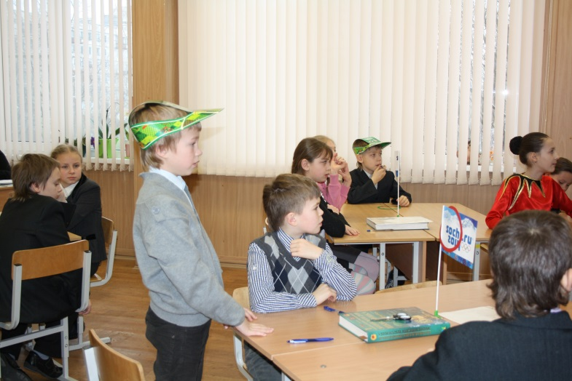

Олимпийский символ- Пять колец олицетворяют единство пяти континентов и встречу мира на Олимпийских играх. *(19 слайд)*

Олимпийский девиз- «Быстрее, выше, сильнее» *(20 слайд)*

Флаг придуман Пьером де Кубертеном в 1913 г. и представлен VII летних Олимпийских играх в Антверпене в 1920 году. Шесть цветов (вместе с белым фоном полотна) скомбинированы так, что представляют собой национальные цвета всех без исключения стран мира. *(21 слайд)*

Первая зимняя Олимпиада прошла во французском Шамони с 25 января по 4 февраля 1924 года. В ней приняли участие 258 спортсменов из 16 стран. В программу входили соревнования по лыжам (гонки и прыжки с трамплина, а также двоеборье), скоростной бег на коньках, бобслей, фигурное катание и хоккей с шайбой. Женщины (13 человек) состязались только в фигурном катании: одиночном и парном.

*(22 слайд)*

**Виды спорта**

* [Биатлон](http://www.olymps.ru/vidy-sporta/biatlon)
* Бобслей: [бобслей](http://www.olymps.ru/vidy-sporta/bobsleigh), [скелетон](http://www.olymps.ru/vidy-sporta/skeleton)
* Конькобежный спорт: [конькобежный спорт](http://www.olymps.ru/vidy-sporta/speed-skating), [фигурное катание](http://www.olymps.ru/vidy-sporta/figure-skating), [шорт-трек](http://www.olymps.ru/vidy-sporta/short-track)
* [Кёрлинг](http://www.olymps.ru/vidy-sporta/curling)
* Лыжный спорт: [горнолыжный спорт](http://www.olymps.ru/vidy-sporta/alpine-sport), [лыжное двоеборье](http://www.olymps.ru/vidy-sporta/ski-double), [лыжные гонки](http://www.olymps.ru/vidy-sporta/ski-racing), [прыжки на лыжах с трамплина](http://www.olymps.ru/vidy-sporta/ski-jumping), [сноубординг](http://www.olymps.ru/vidy-sporta/snowboarding), [фристайл](http://www.olymps.ru/vidy-sporta/freestyle)
* [Санный спорт](http://www.olymps.ru/vidy-sporta/sanny)
* [Хоккей с шайбой](http://www.olymps.ru/vidy-sporta/ice-hockey) *(23 слайд)*

Первые Игры для инвалидов были проведены в 1948 году в английском городе Сток Мандевилль. Они стартовали в день начала [Олимпиады в Лондоне](http://olympichistory.info/s1948.htm). Паралимпийские Игры начали проводиться с 1960 года, после окончания Олимпийских игр. С 1988 года (зимние с 1992) Паралимпийские Игры проводятся в том же городе, что и Олимпийские Игры. *(24 слайд)*

В России (тогда наше государство называлось **СССР**) Олимпиада проводилась один раз. В **1980** году в **Москве** состоялись летние Олимпийские игры*. (25 слайд)*

**2. Теоретическое выступление**

У.- Итак, 1 группа представляет Европу (синее кольцо)

(Презентация учеников). *27-35 слайд*

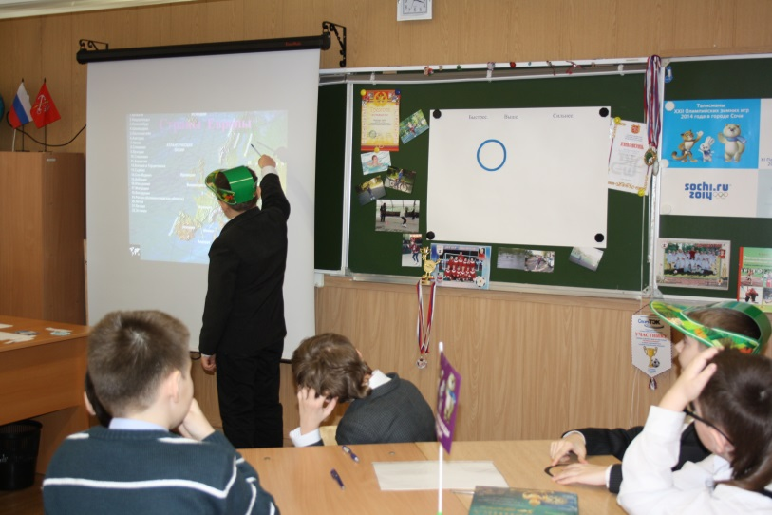

У.- Предлагаю выполнить **1 творческое задание**: На столе лежат листы с изображениями зимних олимпийских видов спорта. Ваша задача- определить, как называется вид спорта. На столах у вас лежат энциклопедии, которыми вы можете пользоваться. (Приложение 1)

Звучит музыка В. Высоцкий «На зарядку»

**3**. **Теоретическое выступление**

У.- Итак, 2 группа представляет Африку (чёрное кольцо)

(Презентация учеников).*(36-44 слайд)*

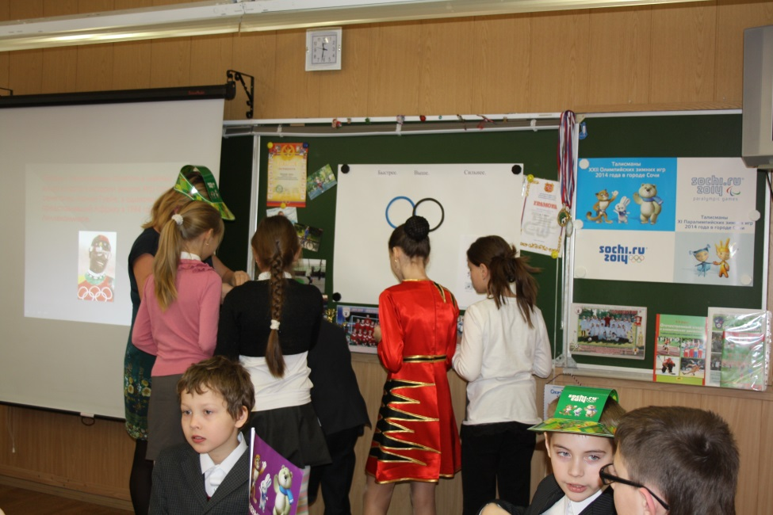

У.- Предлагаю выполнить **2 творческое задание**: Вам надо из данных карточек собрать пословицу о спорте. (Приложение 2)

(Собирают пословицу и оформляют газету). Звучит музыка Л. Лещенко «Команда молодости нашей»

**4**. **Олимпийская разминка** (Приложение 3)

В каждом спортивном соревновании есть перерыв. Так и у нас будет небольшая разминка. Каждой группе необходимо показать вид спорта. Другие команды будут угадывать.

**5. Теоретическое выступление**

- 3 группа представляет Австралию (зелёное кольцо).

(Презентация учеников) *(45-53 слайд)*

У.- Предлагаю выполнить 3 творческое задание: **«Олимпийская викторина».** (Приложение 4). Звучит музыка М. Магомаев «Герои спорта»

-За 2 минуты вам надо ответить на вопросы, посвященные олимпиаде. У вас на столах энциклопедии, которыми вы можете воспользоваться.

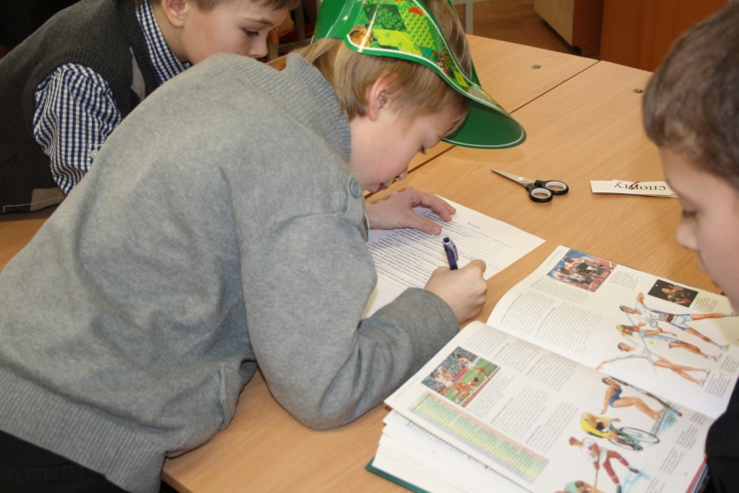

**6. Теоретическое выступление**

-4 группа представляет Азию (желтое кольцо)

(Презентация учеников) *(54-59 слайд)*

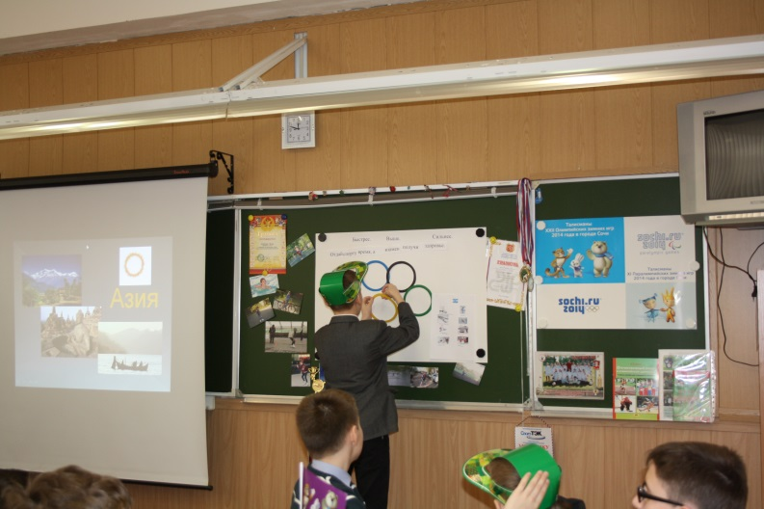

У.- Предлагаю выполнить 4 творческое задание: **«Символ перемирия-голубка». Оригами.** Звучит музыка Э. Хиль «Трус не играет в хоккей»

-Во время олимпийских игр прекращались все войны. Символом этого мира была голубка. Вам надо сделать по образцу оригами. (60 слайд)

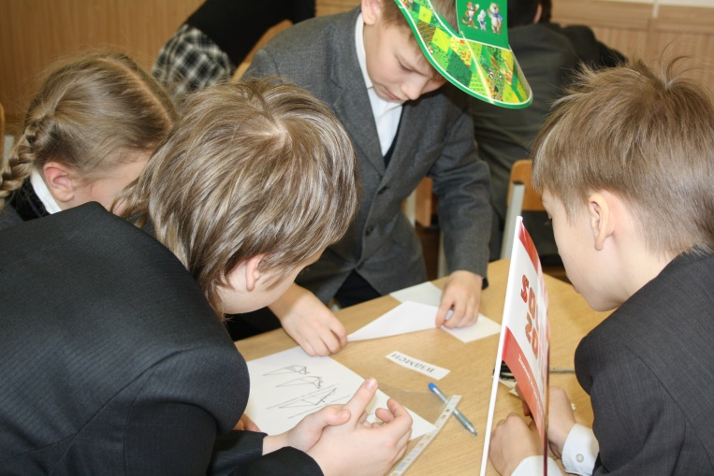

**7. Теоретическое выступление**

- 5 группа представляет Америку (красное кольцо)

(Презентация учеников) *(61-75 слайд)*

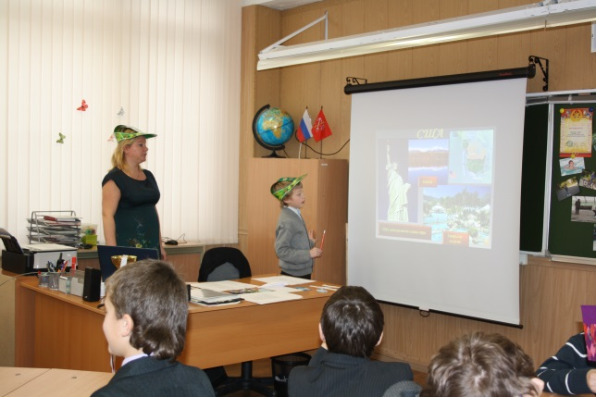

- А теперь прикрепите кольца на газету так, как они располагаются.

**ТАЛИСМАНЫ ЗИМНИХ ОЛИМПИЙСКИХ ИГР** *(76 слайд)*

Традиция доверять представление Игр талисманам родилась в 1972 году перед летней Олимпиадой в Мюнхене. Первоначально роль талисманов исполняли забавные зверюшки, но в последнее время с развитием компьютерных технологий широкое распространение получили некие абстрактные образы, сотворенные дизайнерами. *(77-88 слайд)*

- На каждых олимпийских играх есть свои символы. На предстоящих играх в Сочи также есть свои. Это Зайчик, Мишка, Леопард*.(89 слайд)*

Символы паралимпийских игр- Лучик и Снежинка. *(91 слайд)*

У вас на столах эти символы. Я предлагаю вам прикрепить их на нашу газету.

-Олимпийские чемпионы-послы зимних олимпийских игр в Сочи в 2014 году. *(94 слайд)*

**8. Подведение итогов. Рефлексия**

**-Подведем итог нашего мероприятия: Мы окунулись в прошлое. Узнали как произошли олимпийские игры, зимние олимпийские игры. Поговорили о настоящем. А как вы думаете, будущее это кто?**

**- Да, это вы. Будущее России. И только от вас оно зависит.**

**Мы будем все вместе болеть за российских спортсменов и надеемся, что символы Зимней Олимпиады-2014 в Сочи – Зайка, Белый Мишка и Леопард Барсик - помогут нашей команде победить.** *(96 слайд)*

(Презентация учителя, прослушивание гимна Олимпиады Сочи-2014).

-У вас на столах лежат тексты гимна, поэтому вы можете подпевать.

-Олимпиада - это прежде всего праздник. И наше мероприятие я хочу закончить торжественно. (армянский танец).

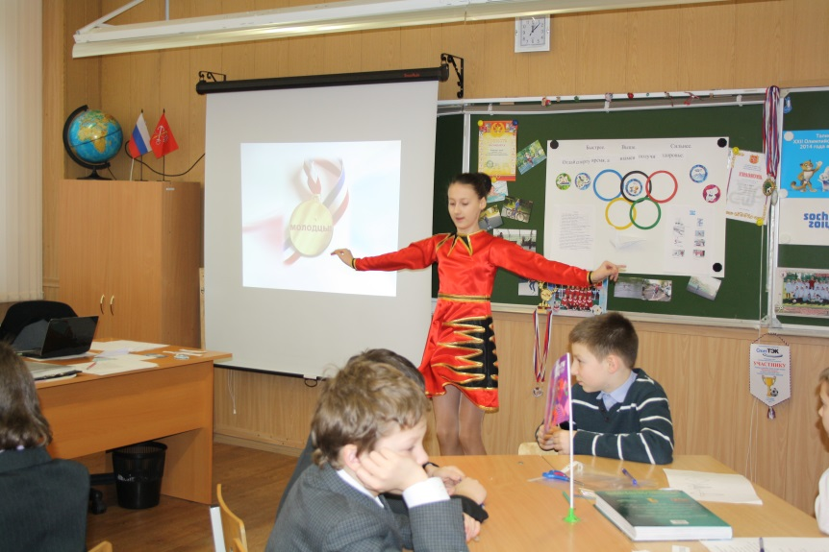

Спасибо!

Анкета участника районного фестиваля «Петербургский урок»

в номинации «Лучшее внеурочное учебное занятие»

|  |  |  |
| --- | --- | --- |
| 1. | Фамилия, имя, отчество | Григорян Виктория Сергеевна |
| 2. | Год, месяц, день рождения | 28 октября 1978г. |
| 3. | Место работы  Адрес  Телефон | ГБОУ СОШ № 103  ул. Руднева д.23  559-04-46 |
| 4. | Педагогический стаж работы | 15 лет |
| 5. | Преподаваемый предмет | Начальные классы |
| 6. | Программа, по которой работает учитель | УМК «Школа России» |
| 7. | Тема урока | «Мои олимпийские игры» |
| 8. | Класс (с определением уровня образования) | 4 класс, средний |
| 9. | Контактная информация конкурсанта, телефон  e-mail | 8911 240 23 48  V.Grigoryan@mail.ru |